共青团广东省委员会
广东省发展和改革委员会
广东省住房和城乡建设厅
广东省交通运输厅
广东省水利厅
广东省应急管理厅
广东省人民政府国有资产监督管理委员会

团粤联发〔2021〕17号

关于开展“青春建功十四五”
广东青年突击队岗位建功行动的通知

各地级以上市团委、发展改革局（委）、住建局、交通局、水利（水务）局、应急管理局、国资委，南航集团公司团委，南方电网公司直属团委，中国广核集团公司团委，广铁集团团委，民航中南地区管理局团委，省有关单位团（工）委：
为贯彻习近平新时代中国特色社会主义思想和党的十九届五中全会精神，落实省委、省政府决策部署，围绕立足新发展阶段、贯彻新发展理念、构建新发展格局，广泛动员全省青年积极投身“十四五”建设，服务广东经济社会高质量发展，打造新发展格局战略支点，团省委及有关单位决定联合在我省重点工程、重大项目中开展青年突击队建功行动。
1955年，毛泽东同志对我省原中山县新平乡第九农业生产合作社青年突击队的按语中指出，“青年是整个社会力量中的一部分最积极最有生气的力量。他们最肯学习，最少保守思想，在社会主义时代尤其是这样。”要将青年突击队岗位建功行动作为党史学习教育的重要内容，动员广大青年继承发扬青年突击队精神，在“十四五”建设中再建新功。
- 总体目标
在我省重点工程、重大项目组建青年突击队，动员青年奋勇投身国家和我省建设一线，在工程项目任务中锐意进取，攻坚克难。鼓励和引导青年积极参与青年突击队，在实践锻炼中锤炼作风、提升技能、发展成才。通过组建突击队，加强团的组织覆盖和工作覆盖，切实增强共青团的组织力、引领力、服务力和大局贡献度。
- 活动主题
青春建功十四五
- 组建要求
每支突击队人数一般不少于5人，平均年龄一般不超过35周岁。队长须为政治坚定、业务过硬的工作骨干，年龄一般不超过40周岁。鼓励在粤港、粤澳合作工程项目中组建青年突击队。
四、工作程序
（一）组成队伍。青年突击队组建遵循自愿原则。各地各系统各单位团组织主动与重点工程、重大项目实施单位对接，指导推动建立青年突击队。突击队可按项目名称或项目负责人命名。
（二）设定突击目标。明确突击队突击目标，围绕项目核心要求，在安全保障、工程质量、工期压缩、提高产量、科研成果、人才培养等方面设定量化突击目标，围绕突击目标制定突击工作方案，细化工作安排，报所在项目主要负责人审定。
（三）授旗建队。由所在重点工程、重大项目相关负责同志为青年突击队授旗，突击队在工作场景亮目标、亮承诺。成立青年突击队数量较多的单位可集中举办誓师大会或授旗仪式。
（四）规范管理。
1.共青团组织负责青年突击队的总体管理。各青年突击队通过活动手机网页向团省委报到，按要求提交基础信息（详见附件1）及工作资料。各地市各系统各单位团组织负责跟进青年突击队的建设和动态管理，负责信息发布审核工作。各地市团委主动与本地重点工程、重大项目对接，加强对青年突击队的直接联系、工作指导和保障服务。
2.所在项目单位负责青年突击队的具体管理。重点工程、重大项目单位要加强对青年突击队的管理和支持，加强教育培训，将青年突击队组建和活动开展情况纳入党建管理体系，在工作经费、后勤保障等方面提供必要支持，发挥青年突击队的示范作用，通过评选表彰加强榜样选树，注重在青年突击队中选拔青年骨干。
3.青年突击队要建立队伍人员台账和工作台账，在所在工作场所亮旗帜、亮目标、亮承诺、亮业绩，接受群众监督。青年突击队突击目标进展情况、完成设定突击目标，应及时向项目所在单位、所属团组织报告。
4.青年突击队实行动态管理，根据项目、任务变动或完成等动态组建或收队。完成突击任务的突击队可以报所在项目单位、所属团组织同意后收队，并报所在地区或系统团组织，突击队旗帜不再张挂，由集体继续保留。
五、活动内容
青年突击队紧扣突击目标，重点围绕“安全、创优、高效、绿色、成才”等方面，结合所在项目开展活动。
（一）安全第一。牢固树立安全责任意识，将安全生产贯穿于项目推进的全过程。对工程中的高危环节、潜伏隐患要有充分认识，坚决杜绝违章指挥、违章作业、违反劳动纪律的行为发生。坚持安全生产与项目建设、技术改造同步规划、同步发展、同步实施。
（二）积极创优。要树立精益求精的“工匠精神”，以创建优质工程为目标，用全面、系统、科学、经济的工程质量管理理念和有效的管理方式推进工程项目建设。积极发挥主观能动性和创造力，在新技术、新工艺、新材料、新设备的应用实践中发挥聪明才干。
（三）确保高效。努力打造高效团队，以只争朝夕的效率意识，结合项目工期，以团队任务为导向，做到有目标、有计划、有内容、有考核，不断强化团结协作，提高团队战斗力和项目执行力。
（四）绿色优先。贯彻新发展理念，坚持生态优先、绿色发展。努力推动碳达峰、碳中和，在绿色发展方面立标杆、作表率。在保证质量、安全等基本要求的前提下，通过科学管理和改进技术，最大限度地节约资源，减少对环境的破坏和影响，实现节能、节地、节水、节材和环境保护。
（五）推动成才。要用青年突击队的精神激励广大职业青年刻苦学习、勇于实践、敢于攀登，不断提高工作能力和业务水平，培养一批政治坚定、业务精湛、作风过硬的青年岗位能手，在“比、学、赶、帮、超”中不断提升青年职工的整体素质。
六、工作要求
（一）高度重视，加强领导。各地各系统各单位要提高政治站位，充分认识青年突击队岗位建功行动的重要性，以此作为动员青年围绕中心、服务大局的重要载体和抓手，加强领导，统筹谋划，集中推进。本次活动通过“地市+系统”联合动员的形式开展，覆盖面广、线条较多，各地市团委要对本地活动的开展进行统筹指导和监督管理。地方团委要直接联系本地青年突击队，靠前指导，加强服务。要在活动中发现举荐优秀干部，优先作为推优入党、推优入团对象。在活动中表现突出的个人和集体，优先推荐参加“五四青年奖章”“青年岗位能手”“向上向善好青年”等评选。
（二）扎实推进，务求实效。各地各系统各单位要结合本地重点工程、重大项目实际，精心策划，从大局所需、党政所急、群众所盼等方面入手，制定具有本地特色、针对性强的工作措施，在发挥示范作用、扩大社会效益方面取得实效。要完善“党建带团建”“团建促队建”的工作机制，有效推动青年突击队建设。要以“建一支、成一支”的原则推进工作，把突击队建在项目推进过程中的关键环节、攻坚环节，切实发挥青年队伍的突击作用，切忌盲目将项目的团组织工作、青年工作完全等同于青年突击队工作。
（三）广泛宣传，营造氛围。各地各系统各单位要注重挖掘一批典型集体和生动事迹，重点推广青年突击队助力重点工程项目的举措做法。要注重宣传的方式方法，紧贴实际，有序推进，充分依托主流媒体与新媒体做好宣传，形成良好的社会影响，进一步扩大活动美誉度和影响力。各地市团委应于每年6月30日、12月20日前报送半年和全年工作情况至团省委青年发展部。
附件：1.广东青年突击队信息表
2.青年突击队旗帜样式
3.青年突击队建设参考材料

联 系 人：蔡立、王元昊
联系电话：020-87195622
邮 箱：tsw_qfb@gd.gov.cn
通讯地址：广东省广州市越秀区寺贝通津1号大院
团省委青年发展部

共青团广东省委员会 | 广东省发展和改革委员会
广东省住房和城乡建设厅 | 广东省交通运输厅
广东省水利厅 | 广东省应急管理厅
广东省人民政府国有资产监督管理委员会

2021年4月30日
附件1
广东青年突击队信息表
青年突击队名称
所在单位性质 |  | □机关□事业单位□国有企业□民营企业□社会组织□其它
组建日期 |  | 年 月 日 |  |  |  | 所属团组织
队伍总人数 |  |  |  |  |  | 队伍平均年龄
队长信息 |  | 姓 名 |  |  |  | 性 别
 |  | 出生年月 |  |  |  | 政治面貌
 |  | 职 务 |  |  |  | 手机号码
通讯地址
队员信息
序号 | 姓名 |  | 年龄 | 性别 | 职务 |  | 政治面貌 |  | 备注
注：此表作为网上填报资料参考模板。
附件2
青年突击队旗帜样式
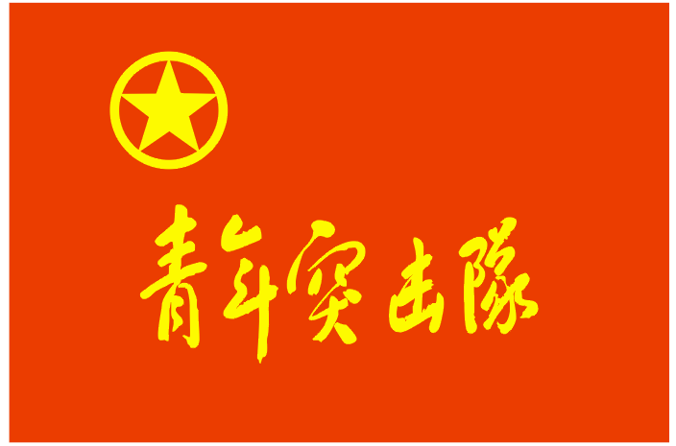
长192厘米，宽128厘米
附件3
青年突击队建设参考材料

1.广东青年突击队信息表
2.青年突击队创建方案（含突击目标、工作计划、活动计划、人才培养计划等）
3.青年突击队特色活动、工作品牌等资料
4.青年突击队阶段性工作情况和小结
5.青年突击队任务完成情况总结
6.相关宣传记录、资料

